附件2
固定资产标签粘贴位置图示
1.办公桌：粘贴在桌右侧合适区域。
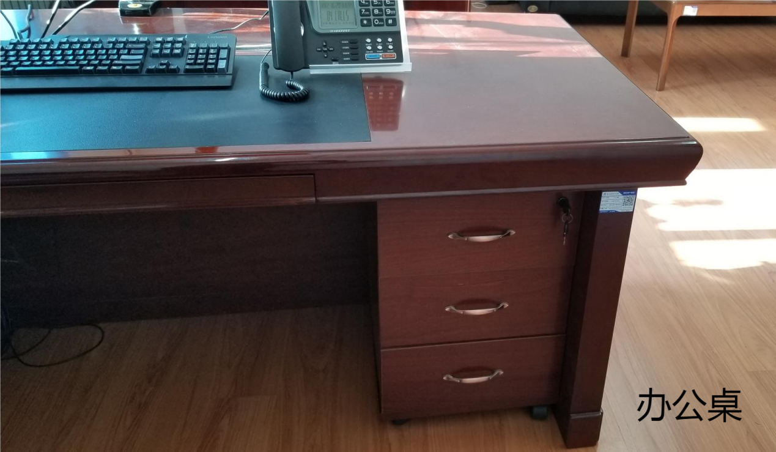

2.办公椅：粘贴在后背不易磨损处。
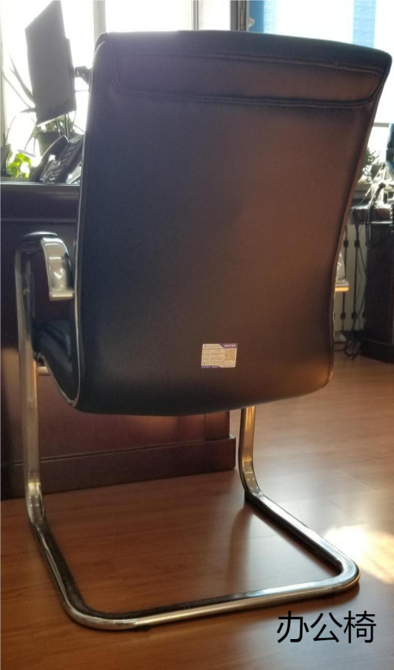
3.台式计算机：粘贴在主机侧面。
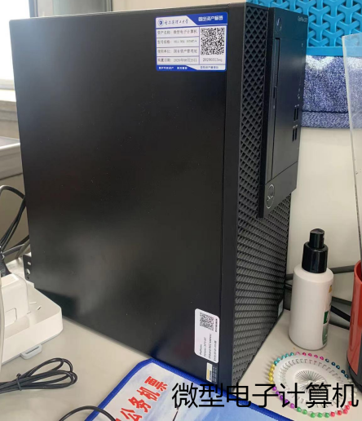

4.打印机：粘贴在醒目且表面平滑、固定易粘贴、不易磨损的位置。
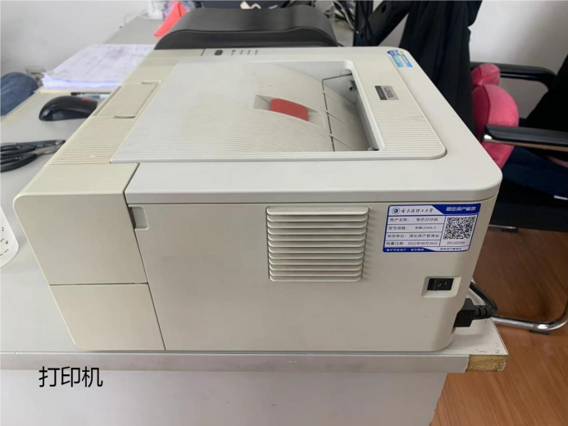

5.复印机（一体机）：粘贴在醒目且表面平滑、固定易粘贴、不易磨损的位置。
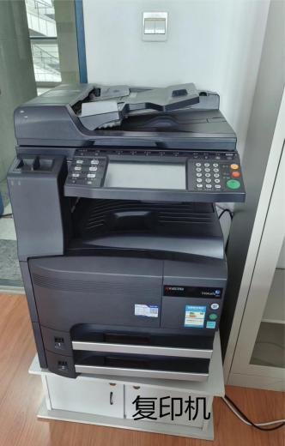

6.文件柜办公柜：粘贴在柜门正面右上角。
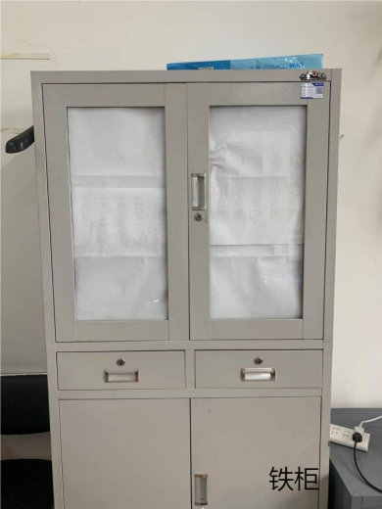

7.会议室会议桌：在不影响美观前提下，粘贴在桌两端下面便于察看和扫描且不易磨损处。
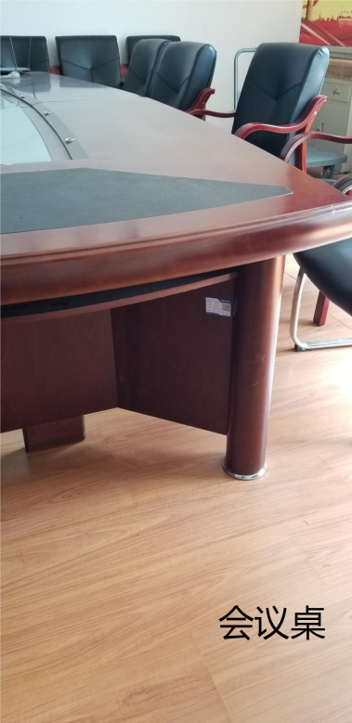

8.沙发：粘贴在沙发正面右侧扶手下方不易磨损处。

